|  |  |  |  |
| --- | --- | --- | --- |
|  | Nations Unies | ECE/TRANS/WP.29/GRSP/2021/25 | |
| _unlogo | **Conseil économique et social** | | Distr. générale  21 septembre 2021  Français  Original : anglais |

**Commission économique pour l’Europe**

Comité des transports intérieurs

**Forum mondial de l’harmonisation  
des Règlements concernant les véhicules**

**Groupe de travail de la sécurité passive**

**Soixante-dixième session**

Genève, 6-10 décembre 2021

Point 6 de l’ordre du jour provisoire

**Règlement ONU no 16 (Ceintures de sécurité)**

Proposition de complément 4 à la série 08 d’amendements   
au Règlement ONU no 16 (Ceintures de sécurité)

Communication de l’expert de l’Association européenne   
des fournisseurs de l’automobile[[1]](#footnote-2)\*

Le texte ci-après, établi par l’expert de l’Association européenne des fournisseurs de l’automobile (CLEPA), vise à modifier le volume actuel imparti au socle de la béquille afin d’améliorer sa compatibilité avec les gabarits servant à évaluer les dimensions externes d’un système amélioré de retenue pour enfants. Les modifications qu’il est proposé d’apporter au texte actuel du Règlement ONU no 16 figurent en caractères gras pour les ajouts et biffés pour les suppressions.

I. Proposition

*Annexe 17, appendice 2, figure 9*, lire :

# « Figure 9 **Vue latérale du volume imparti au socle de la béquille pour l’évaluation de la compatibilité des places assises i-Size avec les béquilles des dispositifs de retenue pour enfants i-Size**

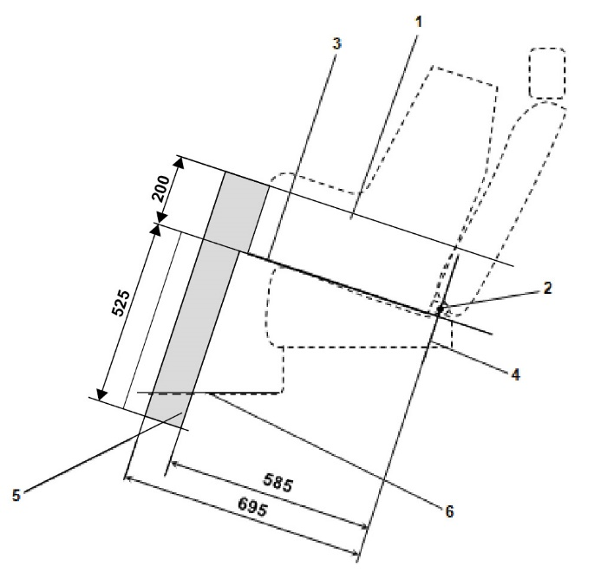

*Légende :*

1. Gabarit du dispositif de retenue pour enfants.

2. Barre d’ancrage inférieur ISOFIX.

3. Plan formé par la surface inférieure du gabarit lorsqu’il est installé dans la position désignée.

4. Plan passant par la barre d’ancrage inférieur et orienté perpendiculairement au plan longitudinal médian du gabarit et au plan formé par la surface inférieure du gabarit lorsqu’il est installé dans la position désignée.

5. Volume imparti au socle de la béquille, représentant les limites géométriques de positionnement d’une béquille de dispositif de retenue pour enfants de type i-Size.

6. Plancher du véhicule.

*Note :* Le dessin n’est pas à l’échelle. ».

*Annexe 17, appendice 2, figure 10*, lire :

# « Figure 10 **Représentation en 3D du volume imparti au socle de la béquille pour l’évaluation de la compatibilité des places assises i-Size avec les béquilles des dispositifs de retenue pour enfants i-Size**

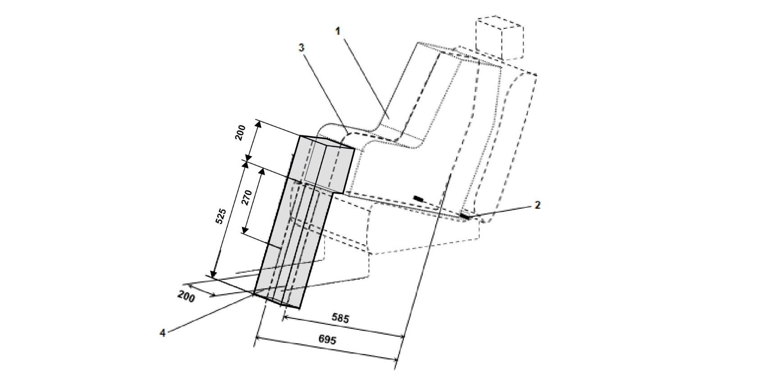

*Légende :*

1. Gabarit du dispositif de retenue pour enfants.

2. Barre d’ancrage inférieur ISOFIX.

3. Plan longitudinal médian du gabarit.

4. Volume imparti au socle de la béquille i-Size.

*Note :* Le dessin n’est pas à l’échelle. ».

II. Justification

1. Le Règlement ONU no 16 définit les dimensions des enveloppes des gabarits ISO/R2 et ISO/F2X. La ligne discontinue 2 marque la zone où une béquille ou un élément similaire peut faire saillie. Pour l’enveloppe ISO/F2X, la hauteur prévue est de 200 mm.

# Figure **ISO/…**

(Cotes en mm)

**Légende :**

1. Limites vers l’avant et vers le haut.

2. La ligne discontinue marque la zone où une béquille ou un élément similaire peut faire saillie.

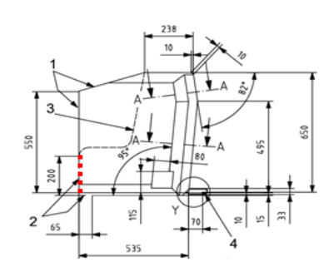

2. Dans la présente proposition, la partie supérieure du volume imparti au socle de la béquille a été relevée pour correspondre à l’ouverture prévue dans l’enveloppe ISO/F2X et offrir un espace plus grand. Augmenter la hauteur du volume imparti au socle de la béquille permettra d’améliorer sa compatibilité avec les enveloppes ISO, ce qui sera particulièrement utile pour les systèmes de retenue pour enfants de grande taille orientés vers l’arrière et munis de béquilles.

3. Une meilleure compatibilité entre les enveloppes des gabarits et les béquilles présentera un intérêt écologique, car elle contribuera à améliorer les forces de compression, ce qui aboutira à une réduction des matériaux. Cela signifie également qu’il serait possible de réduire le poids des systèmes de retenue pour enfants et, ainsi, de faciliter leur manipulation.

4. L’accroissement de ce volume sera également utile pour les modèles équipés de composants électroniques permettant d’avertir l’utilisateur en cas de mauvaise utilisation du système de retenue.

5. Comme le volume supplémentaire imparti au socle de la béquille englobe déjà le volume prévu pour le gabarit ISO/R2, l’espace supplémentaire nécessaire est minime, voire nul (en fonction de la position du système ISOFIX).

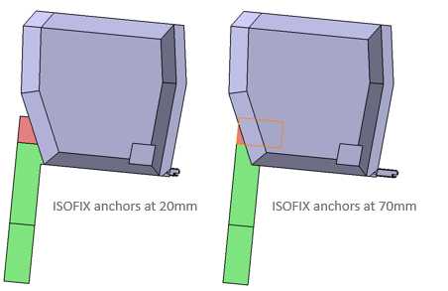

1. \* Conformément au programme de travail du Comité des transports intérieurs pour 2021 tel qu’il figure dans le projet de budget-programme pour 2021 (A/75/6 (Sect. 20), par. 20.51), le Forum mondial a pour mission d’élaborer, d’harmoniser et de mettre à jour les Règlements ONU en vue d’améliorer les caractéristiques fonctionnelles des véhicules. Le présent document est soumis en vertu de ce mandat. [↑](#footnote-ref-2)